
TRAFO TECH
Spółka z ograniczoną odpowiedzialnością
ul. Zwycięstwa 51 tel/fax +48 95 765-64-43
73-222 Suliszewo info@trafotech.lt mobile +48 668-498-942
Bukčių g. 52, LT-04127 Vilnius
info@trafotech.lt www.trafotech.lt +37060089799
Wszyscy wiedzą, że czegoś nie da się zrobić, aż znajduje się taki jeden, który nie wie, że się nie da, i on to robi.

INFORMACIJA APIE TOROIDALINIUS TRANSFORMATORIUS TRAFO TECH

Su hermetine izoliacija iš plastikų

VIENINTELIAI TOROIDINIAI TRANSFORMATORIAI ATITINKANTYS VISUS TEC HNINIUS REIKALAVIMUS. JŲ SAVYBĖS TAI MAŽIAUSI MATMENYS, MAŽAS SVORIS, MAŽOS SANAUDOS, NEPASIKEITĘ PARAMETRAI LAIKE. VIENINTELIAI TORIOTINIAI TRANSFORMAI PRITAIKYTI DIRBTI SUNKIOSE KLIMATO SĄLYGOSE: SODUOSE, VONIOSE, JŪROS, TROPIKŲ BASENUOSE.

Transformatorių izoliavimo technologija, apsaugota patentais: 178767, 177703.

PAVIRŠIAUS DALYS PER HERMETINĮ, TOROIDALINĮ
TRANSFORMATORIUS PAGAMINTAS TRAFO TECH TECHNOLOGIJOJE.
- Išėjimo galia: vienfazis nuo 50VA iki 10 000VA, trisfazis nuo 150VA iki 65kVA
- Įvesties įtampa: 230V, 400V ar bet kuris
- Standartinė išėjimo įtampa: 230V, 110V, 48V, 24V, 12V

• Aplinkos temperatūros diapazonas: -400C - + 500C
• Apsaugos nuo elektros smūgio laipsnis - I klasė
• Transformatorių apsaugos laipsnis - IP65
• Korpusas: montavimo dėžutė - apsaugos klasė IP55, IP65, IP67, IP68

Standartai, pagal kuriuos atliekami transformatoriai:
Direktyvos nr | Pavadinimas
73/23/EWG  93/68/EWG | LVD – Low-Voltage (žemos įtampos elektrinė įranga ).  Pakeitimai direktyvoje 73/23/EWG
suderinti standartai:
Numeris | Pavadinimas
PN – EN 61558-1:2009  PN – EN 61558-1:2009/A1:2009  PN – EN 61558-2-6:2000  PN – EN 61558-2-4:2009 | Transformatorių, maitinimo šaltinių, riebokšlių ir kitų panašių įrenginių naudojimo saugumas. Bendrieji saugos reikalavimai ir bandymo metodai.  Galios transformatorių,maitinimo blokų ir panašių įrenginių eksploatavimo saugumas. Specialieji reikalavimai bendro naudojimo skiriamiesiems transformatoriams.  Transformatorių, maitinimo šaltinių, riebokšlių ir kitų panašių įrenginių, kurių maitinimo įtampa siekia iki 1100 V naudojimo saugumas. Skiriamųjų transformatorių ir maitinimo šaltinių su skiriamaisiais transformatoriais detalūs reikalavimai ir bandymai

Kodėl turėtume naudoti TRAFO TECH transformatorius?
• Jie turi tik patentuotą izoliavimo metodą, naudojant dviejų tipų polimerus.
• Jos turi hermetinę plastikinę izoliaciją, kuri neleidžia drėgmei ir dujoms patekti į transformatoriaus centrą.
• Apvijų izoliaciją tikrina 4000V 50Hz arba aukštesnė įtampa / priklausomai nuo reikalavimų /.
• Atsparios greitiems ir dideliems temperatūros svyravimams.
• Jie yra atsparūs cheminiams junginiams.
• Jie yra atsparūs bakterijoms, grybams ir pelėms.
• Hermetiška izoliacija apsaugo nuo transformatoriaus šerdies korozijos ir taip užtikrina pastovius transformatoriaus parametrus veikimo metu.
• Juose yra lengvai montuojamų, smūgiui atsparių korpusų.

TRANSFORMATORIŲ PRIVALUMAI
TRAFO TECH transformatoriai pagaminti naudojant specialią izoliacijos technologiją, kuri užtikrina:
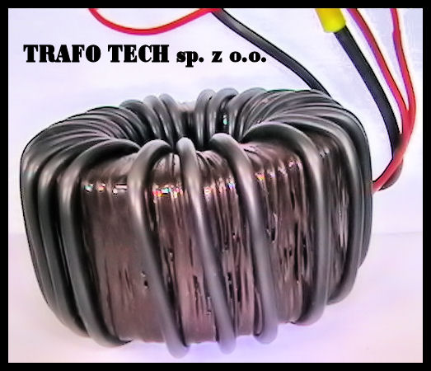
- Apsaugos laipsnį IP65 / priemonės: pirmasis skaitmuo - dulkių izoliacija, antrasis - apsauga nuo vandens įsiskverbimo ir kenksmingo jo poveikio ant transformatoriaus /
- Pagaminimas iš tranformatoriaus izoliacinių sluoksnių naudojant dviejų tipų medžiagas A - ne karšto lydalo po polimerizacijos, ne degios su darbo temperatūra iki 170 0 C ir kito B, besiregeneruojančio su minkštėjimo temperatūra 105 ° C laipsnių. Specialiems užsakymams gaminame tik su izoliacija plastiku A.

- Hermetiškos izoliacinės dangos, kurios neleidžia skysčiams ir dujoms patekti į transformatorių
- Transformatoriaus galimybė dirbti bet kokiomis klimato sąlygomis
- Transformatoriaus gebėjimas dirbti 100% drėgmėje
- Transformatoriaus gebėjimas dirbti, panardinant į agresyvius skysčius
- Transformatoriaus galimybė dirbti t su sparčiais temperatūros ir slėgio pokyčiais
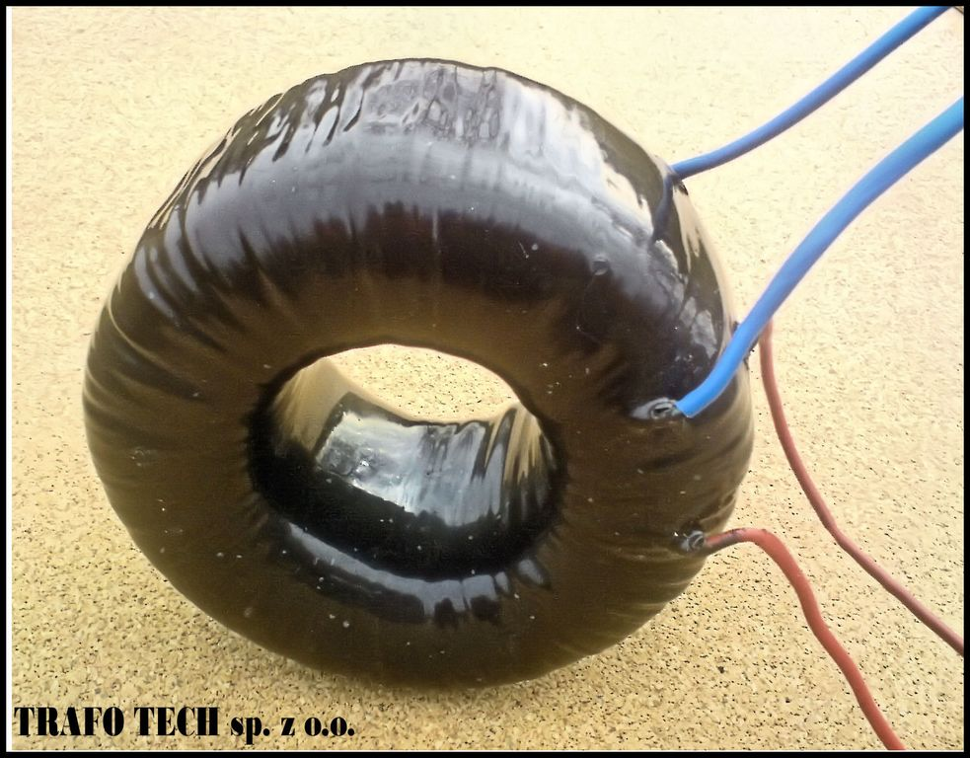
- izoliacinių sluoksnių atsparumas cheminiams junginiams ir gyviems organizmams
- Transformatoriaus šerdies apsauga nuo korozijos,
- Laiko išlaikymas pastovių transformatoriaus parametrų, nes transformatoriaus viduje esančių dujų ir skysčių nepasiekiamumas ir šerdies apsauga nuo korozijos

Energijos taupymas:
Dėl toroidinių šerdžių su aukščiausiais transformatorių parametrais naudojame energiją.
Tipinis transformatorius su sulankstoma šerdimi, pagamintu iš lakštinio metalo, efektyvumas yra ne didesnis kaip 96, transformatorius TRAFO TECH neviršija 98.
Pavyzdžiui, TRAFO TECH 10,000 VA transformatorius, palyginti su konkurentu / tipiniu konkurenciniu transformatoriumi, sulankstytas iš lakštų, efektyvumas yra ne didesnis kaip 0,94, TRAFO TECH transformatorius ne mažiau kaip 97%.
TRAFO TECH transformatorius suteikia energijos taupymą 0,44 kW. Kasmet jums sutaupomi pinigai
0.44kVA * 8500 valandų = 3740 kWh / kilovatvalandės

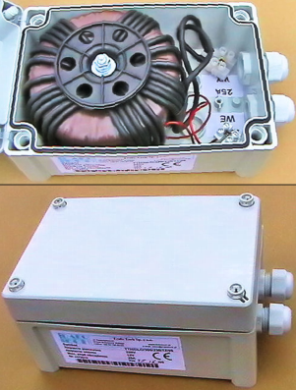
TRANSFORMATORIŲ KORPUSAS
Kaip standartas, transformatoriai tiekiami korpusuose dėžutėse, kuriose yra:
• Polikarbonatas, apsaugos laipsnis IP65, IP67, IP68
• Aliuminis, apsaugos laipsnis IP22, IP65, IP66
• Nerūdijantis plienas, apsaugos laipsnis IP45, IP55, IP66
Montavimo būdas: pritvirtinti prie sienos, užsukti montuojamose spintelėse arba laisvai pastatyti.

IZOLIACIJOS TECHNOLOGIJA

Izoliavimo technologija buvo sukurta ypač prancūzų atomizmui. Transformatoriaus izoliavimo technologija yra apsaugota patentu. Izoliacinės dangos pasižymi ypač dideliu atsparumu oro sąlygoms, aplinkos taršai ir gyviems organizmams. Šios technologijos transformatoriai turi hermetines izoliacines dangas, kurios neleidžia skysčiams ir dujoms patekti į transformatoriaus vidų. Izoliacija atliekama naudojant du specialiai parinktus plastikus, kurie izoliavimo proceso metu yra polimerizuojami. Plastikas A turi izoliacinių savybių savireguliacijos savybes.
Naudotų plastikų techniniai duomenys:
Elektriniai parametrai - sugedimo įtampa:
• Medžiaga A - 36 kV / mm
• Medžiaga B - 39,6 kV / mm
Atsparumas temperatūrai - visi parametrai palaikomi iki temperatūros:
• Medžiaga A - 1400C
• Medžiaga B - 3200C
Atsparumas šilumos smūgiui:
• Plastikiniai A - 10 ciklų nuo -750C iki 1050C (sluoksnio storis 0.30-0.38 mm) - nepakeistas
• Medžiaga B - 10 ciklų nuo -750C iki 2100C (dengimo storis 0.20 mm) - nepakitęs
Atsparumas korozijai ant geležies lakštų:
• Testas Kasternicha - 20 cykli - be zmiany / DIN 53151 /
• Druskos rūko testas - 1000 valandų - be pakeitimų
• Vandens prisotintas druska - 100 valandų - nepakeistas
• Atsižvelgiant į atmosferos įtaką 24 mėnesius - nepakeistas
UV bandymas su CON spinduliuote - 500 valandų (medžiagos A ir B) - nepakitę
Atsparumas tirpikliams, nustatytas tiriamųjų dangų su tirpikliais kiekiu, kuris leis atlikti bandymą, nepažeidžiant bandomosios dangos (medžiagos A ir B):
• Etilo ir butano alkoholis - nepakeistas
• Benzenas, toluenas - jokių pokyčių
• Triethyleneethine, dimethylethylene - minkština
• Metiletilketonas - minkština
Atsparumas rūgštims ir bazėms, kai plastiko dengiami bandiniai lieka atskiestoje rūgštyje arba bazėje vieną mėnesį. Visi bandymai atlikti su 0,6 mm storio lakštinio metalo su plastikinėmis dangomis - medžiaga A - 0,1 mm, medžiaga B - 0,06 mm:
• 10% HCL, H2SO4, H3PO4 - jokių pažeidimų
• 10% acto ir pieno - jokio pažeidimo
• 10% natrio hidroksido - mažai minkština
• 10% citrinos rūgšties - be minkštinimo

